**题组2：带电粒子在有界匀强磁场中的运动**

1.如图所示，直线*MN*上方有垂直纸面向里的匀强磁场，电子1从磁场边界上的*a*点垂直*MN*和磁场方向射入磁场，经*t*1时间从*b*点离开磁场．之后电子2也由*a*点沿图示方向以相同速率垂直磁场方向射入磁场，经*t*2时间从*a*、*b*连线的中点*c*离开磁场，则为(　　)

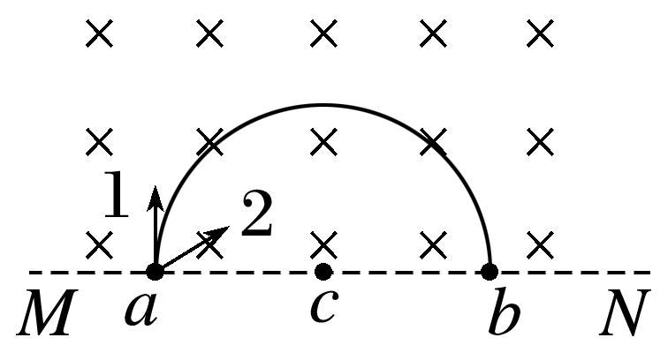

A．3 B．2 C. D.

2.如图为圆柱形区域的横截面，在该区域加沿圆柱轴线方向的匀强磁场．带电粒子(不计重力)第一次以速度*v*1沿截面直径入射，粒子飞出磁场区域时，速度方向偏转60°角；该带电粒子第二次以速度*v*2从同一点沿同一方向入射，粒子飞出磁场区域时，速度方向偏转90°角．则带电粒子第一次和第二次在磁场中运动的(　　)

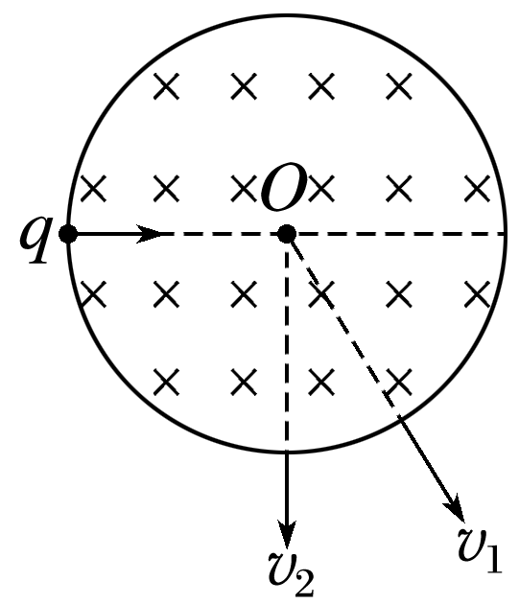

A．半径之比为∶1

B．半径之比为1∶

C．时间之比为2∶5

D．时间之比为3∶2

3.如图所示，在坐标系的*y*轴右侧存在有理想边界的匀强磁场，磁感应强度大小为*B*，磁场的宽度为*d*，磁场方向垂直于*xOy*平面向里．一个质量为*m*、电荷量为－*q*(*q*>0)的带电粒子，从原点*O*射入磁场，速度方向与*x*轴正方向成30°角，粒子恰好不从右边界射出，经磁场偏转后从*y*轴上的某点离开磁场．忽略粒子重力．关于该粒子在磁场中的运动情况，下列说法正确的是(　　)

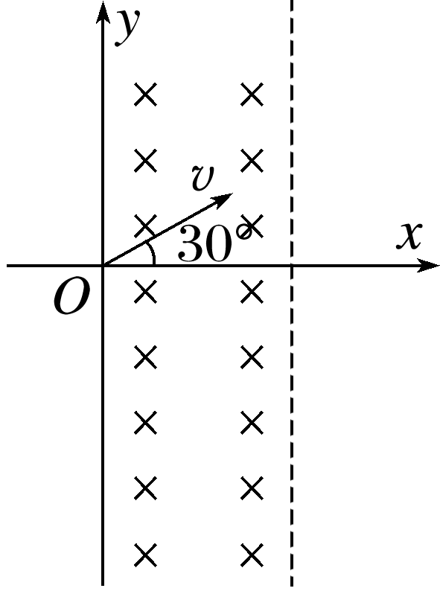

A．它的轨迹半径为

B．它进入磁场时的速度为

C．它在磁场中运动的时间为

D．它的运动轨迹与*y*轴交点的纵坐标为*d*

4.如图所示，正六边形区域内存在垂直纸面向里的匀强磁场．一带正电粒子以速度*v*1从*a*点沿*ad*方向射入磁场，从*c*点离开磁场；若该粒子以速度*v*2从*a*点沿*ae*方向射入磁场，则从*d*点离开磁场．不计粒子重力，则的值为(　　)

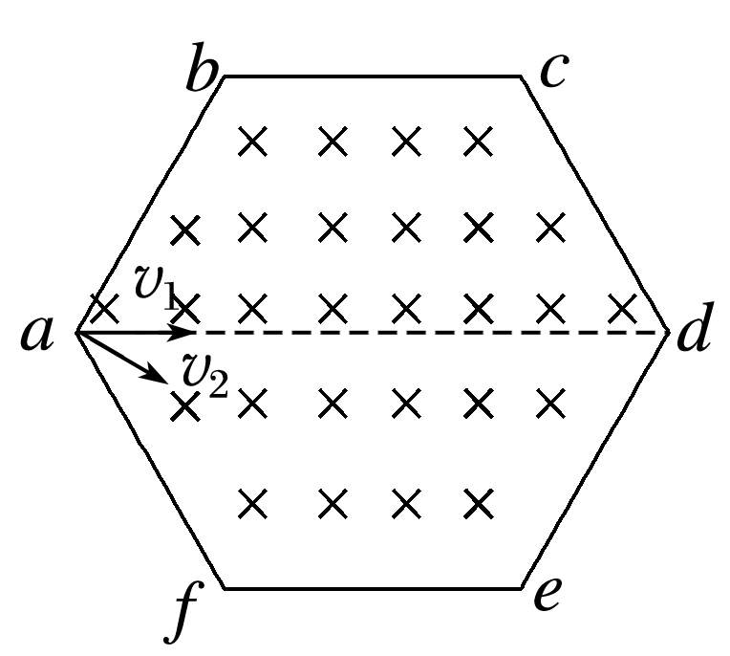

A. B. C. D.

5.如图所示，*A*点的离子源沿纸面垂直*OQ*方向向上射出一束负离子，离子的重力忽略不计．为把这束负离子约束在*OP*之下的区域，可加垂直纸面的匀强磁场．已知*O*、*A*两点间的距离为*s*，负离子的比荷为，速率为*v*，*OP*与*OQ*间的夹角为30°，则所加匀强磁场的磁感应强度*B*的大小和方向可能是(　　)

①*B*>，垂直纸面向里 ②*B*>，垂直纸面向里

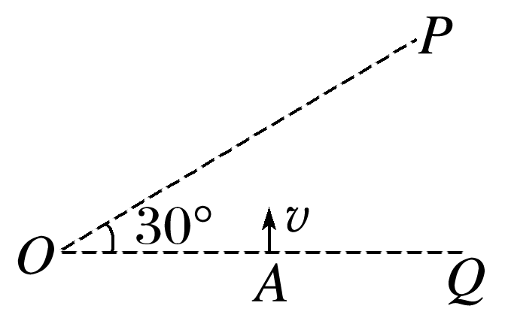

③*B*>，垂直纸面向外 ④*B*>，垂直纸面向外

A．①③ B．①④ C．②③ D．②④

6.如图所示，在边长为*L*的正方形*PQMN*区域内存在垂直纸面向外、磁感应强度大小为*B*的匀强磁场，在*MN*边界放一刚性挡板，粒子碰到挡板则能够以原速率弹回．一质量为*m*、带电荷量为*q*的粒子以某一速度垂直于磁场方向从*P*点射入磁场，恰好从*Q*点射出．下列说法正确的是(　　)

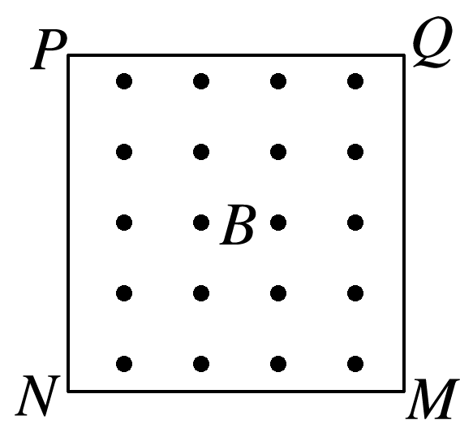

A．带电粒子一定带负电荷

B．带电粒子的速度最小值为

C．若带电粒子与挡板碰撞，则受到挡板作用力的冲量大小为

D．带电粒子在磁场中运动时间可能为

7.在如图所示的平面内，分界线*SP*将宽度为*L*的矩形区域分成两部分，一部分充满方向垂直于纸面向外的匀强磁场，另一部分充满方向垂直于纸面向里的匀强磁场，磁感应强度大小均为*B*，*SP*与磁场左右边界垂直．离子源从*S*处射入速度大小不同的正离子，离子入射方向与磁场方向垂直且与*SP*成30°角．已知离子比荷为*k*，不计重力．若离子从*P*点射出，设出射方向与入射方向的夹角为*θ*，则离子的入射速度和对应*θ*角的可能组合为(　　)

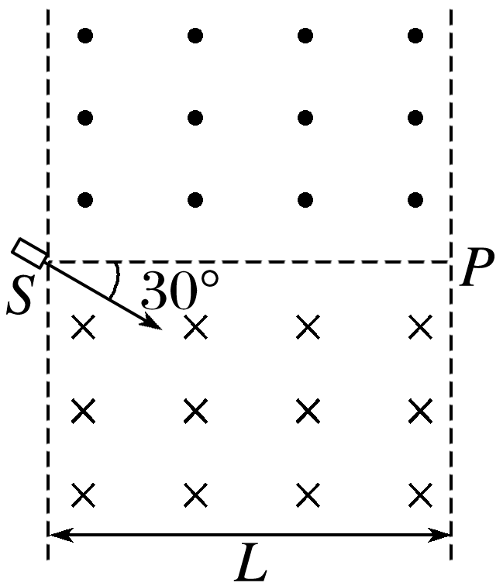

①*kBL*，0° ②*kBL*，0° ③*kBL*，60° ④2*kBL*，60°

1. ①③ B．②③ C．①④ D．②④

**题组2:带电粒子在有界匀强磁场中的运动**

1　A[电子1、2在磁场中都做匀速圆周运动，根据题意画出两电子的运动轨迹，如图所示，电子1垂直边界射入磁场，从*b*点离开，则运动了半个圆周，*ab*即为直径，*c*点为圆心；电子2以相同速率垂直磁场方向射入磁场，经*t*2时间从*a*、*b*连线的中点*c*离开磁场，根据半径*r*＝可知，电子1和2的半径相等，根据几何关系可知，△*aOc*为等边三角形，则电子2转过的圆心角为60°，所以电子1运动的时间*t*1＝＝，电子2运动的时间*t*2＝＝，所以＝3，故A正确，B、C、D错误．]

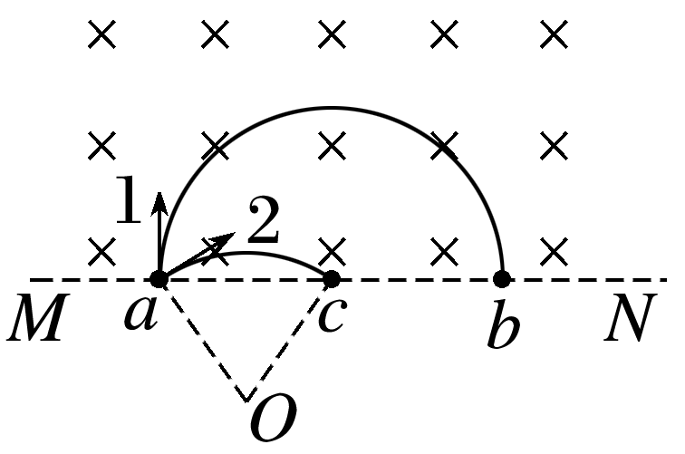

2　A　[设圆柱形区域半径为*R*，粒子运动轨迹如图所示，由几何知识可知*r*1＝*R*tan 60°＝*R*，*r*2＝*R*，轨迹半径之比*r*1∶*r*2＝∶1，故A正确，B错误；粒子在磁场中做圆周运动的周期*T*＝，由几何知识可知，粒子在磁场中做圆周运动转过的圆心角*θ*1＝60°，*θ*2＝90°，粒子在磁场中的运动时间*t*＝*T*，粒子的运动时间之比＝＝，故C、D错误．]

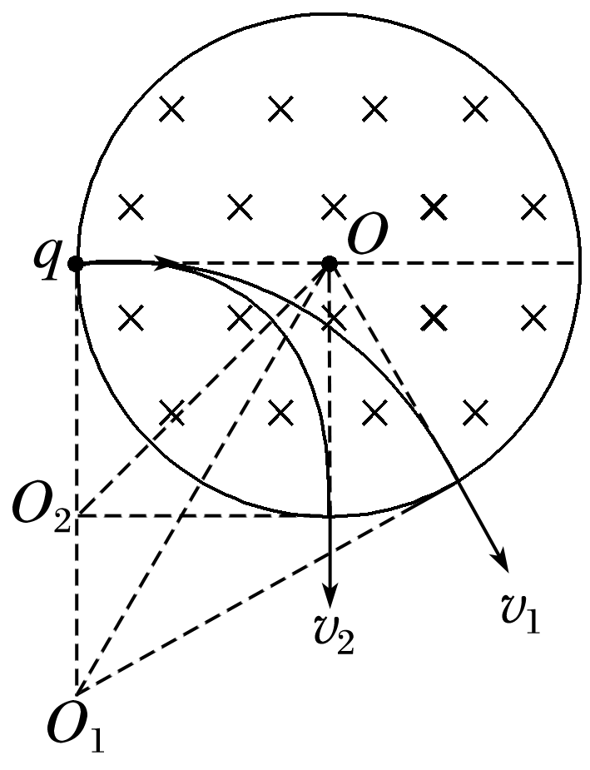

3　B　[粒子运动轨迹如图所示，*r*＋*r*sin 30°＝*d*，解得粒子运动轨迹半径为*r*＝*d*，故A错误；由*qvB*＝*m*，*r*＝*d*，联立解得粒子进入磁场时的速度为*v*＝＝，故B正确；*T*＝＝，如图由几何关系知*t*＝*T*，解得粒子在磁场中运动的时间为*t*＝，故C错误；粒子运动轨迹与*y*轴交点的纵坐标为*y*＝－2*r*cos 30°＝－*d*，故D错误．

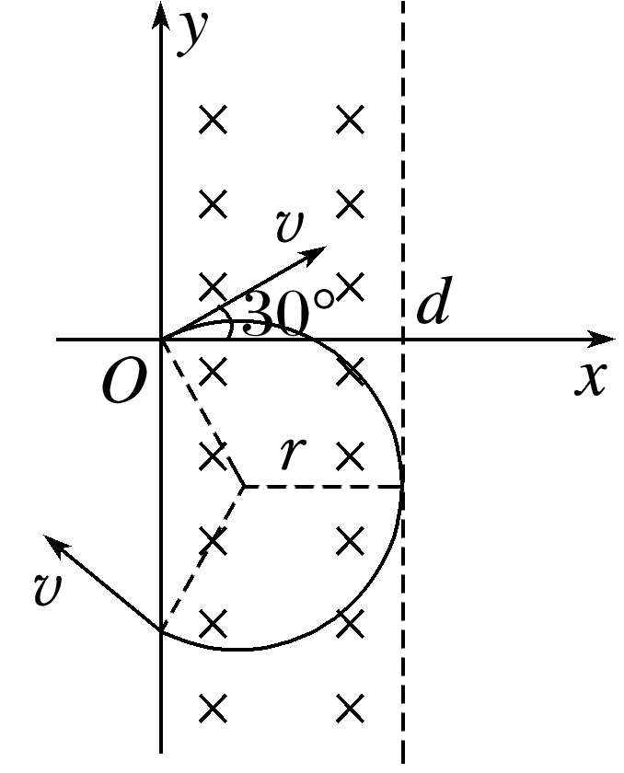

4　C　[带正电粒子以速度*v*1从*a*点沿*ad*方向射入磁场，从*c*点离开磁场，设六边形的边长为*L*，则由几何关系得*R*1＝*L*，若该粒子以速度*v*2从*a*点沿*ae*方向射入磁场，则从*d*点离开磁场，则由几何关系得*R*2＝2*L*，由洛伦兹力提供向心力得*Bqv*＝*m*，则*v*＝，故速度之比即半径之比，＝＝，故选C.]

5　D　[当磁场方向垂直纸面向里时，离子恰好与*OP*相切的轨迹如图甲所示，切点为*M*，设轨迹半径为*r*1，由几何关系可知sin 30°＝，可得*r*1＝*s*，由*r*1＝可得*B*1＝；当磁场方向垂直纸面向外时，其临界轨迹即圆弧与*OP*相切于*N*点，如图乙所示，设轨迹半径为*r*2，由几何关系*s*＝＋*r*2，得*r*2＝，又*r*2＝，所以*B*2＝，综合上述分析可知，选项②、④正确，①、③错误，故选D.]

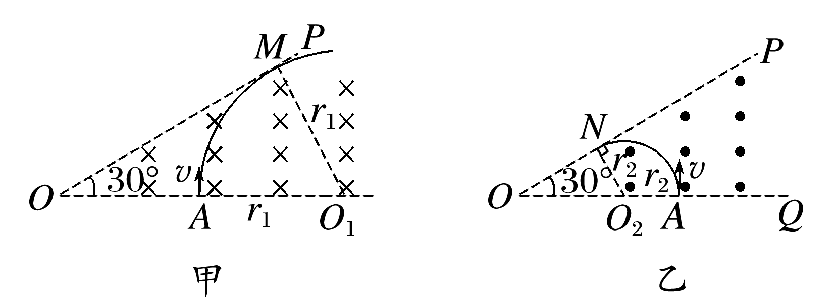

6　D　[若粒子带正电，粒子与挡板*MN*碰撞后恰好从*Q*点射出，粒子运动轨迹如图甲所示，

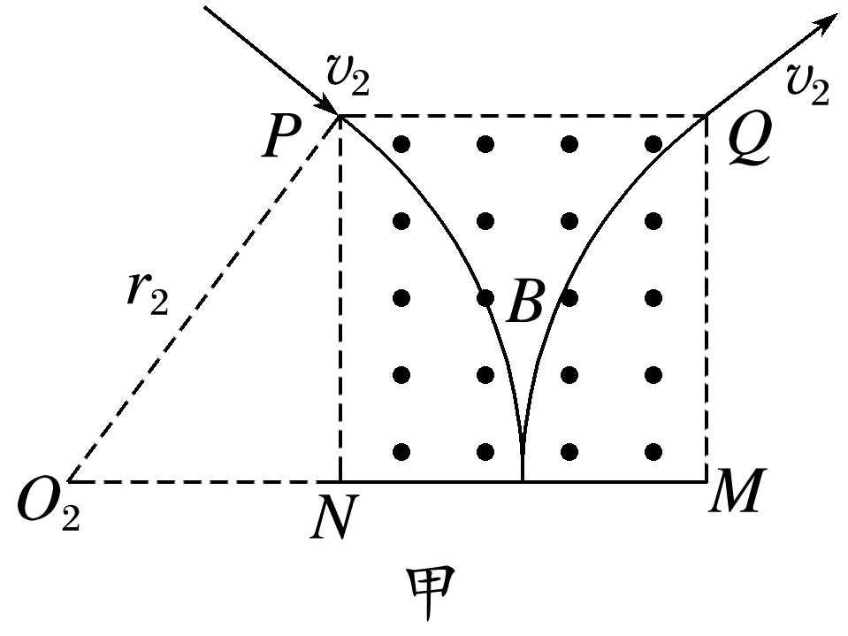

设轨迹半径为*r*2，由几何知识得*L*2＋(*r*2－0.5*L*)2＝*r*22，解得*r*2＝*L*，根据牛顿第二定律得*qv*2*B*＝*m*，解得*v*2＝，根据动量定理得*I*＝2*mv*2＝，故A、C错误；若粒子带负电，则粒子的运动轨迹如图乙所示，

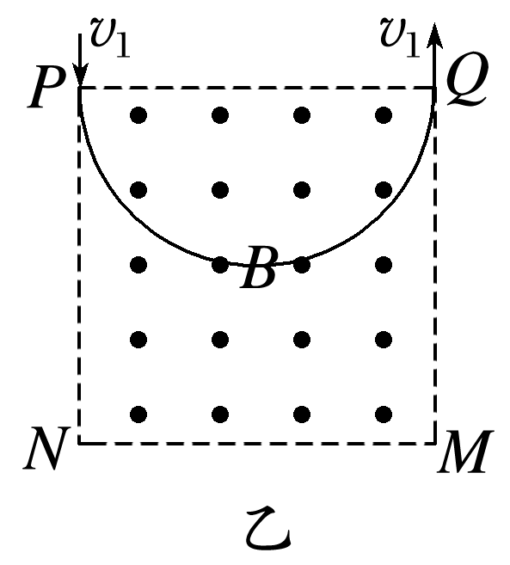

粒子做圆周运动的半径为*r*1＝*L*，由牛顿第二定律得*qv*1*B*＝*m*，解得*v*1＝，此时半径最小，速度也最小，故B错误；若粒子带负电，粒子在磁场中的运动轨迹对应的圆心角为时，粒子在磁场中的运动时间为*t*＝*T*＝，故D正确．]

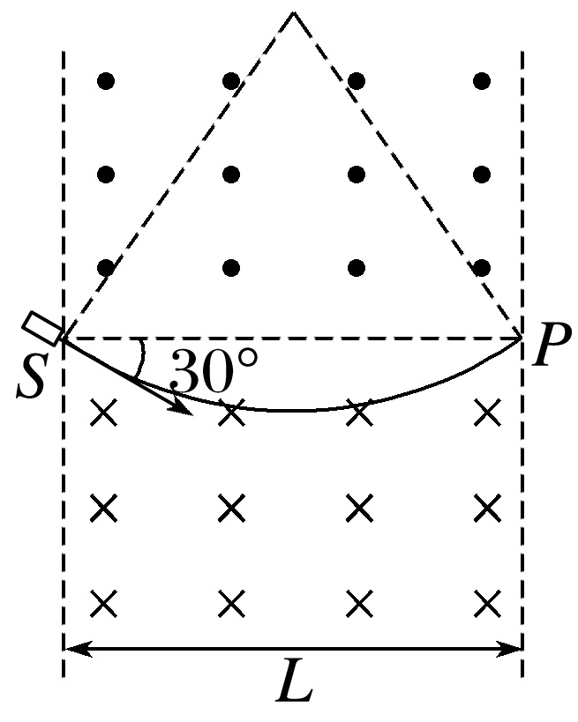

7　B　[若离子通过下部分磁场直接到达*P*点，如图，

根据几何关系则有*R*＝*L*，由*qvB*＝*m*，可得*v*＝＝*kBL*，根据对称性可知出射速度与*SP*成30°角斜向上，故出射方向与入射方向的夹角为*θ*＝60°.当离子在两个磁场均运动一次时，如图，因为两个磁场的磁感应强度大小均为*B*，则根据对称性有*R*＝*L*，

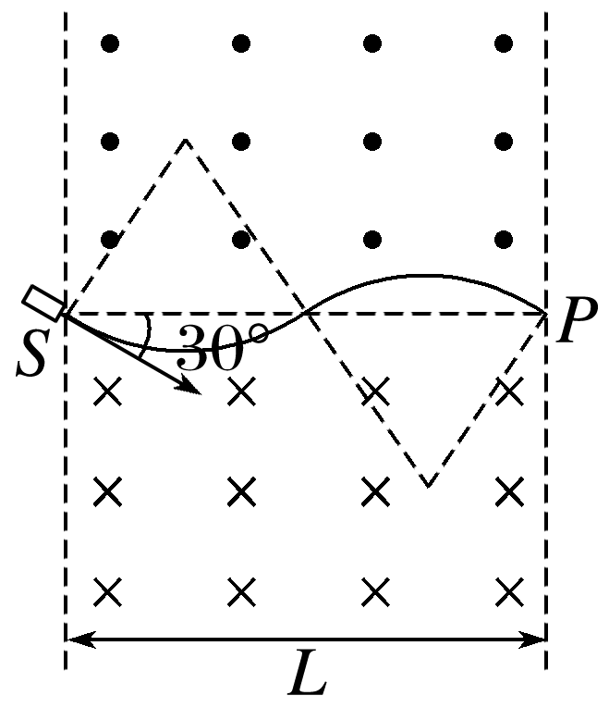

根据洛伦兹力提供向心力，有*qvB*＝*m*，可得*v*＝＝*kBL*，此时出射方向与入射方向相同，即出射方向与入射方向的夹角为*θ*＝0°.通过以上分析可知当离子从下部分磁场射出时，需满足*v*＝＝*kBL*(*n*＝1,2,3，…)，此时出射方向与入射方向的夹角为*θ*＝60°；当离子从上部分磁场射出时，需满足*v*＝＝*kBL*(*n*＝1,2,3，…)，此时出射方向与入射方向的夹角为*θ*＝0°，故②、③正确，①、④错误，故选B.]